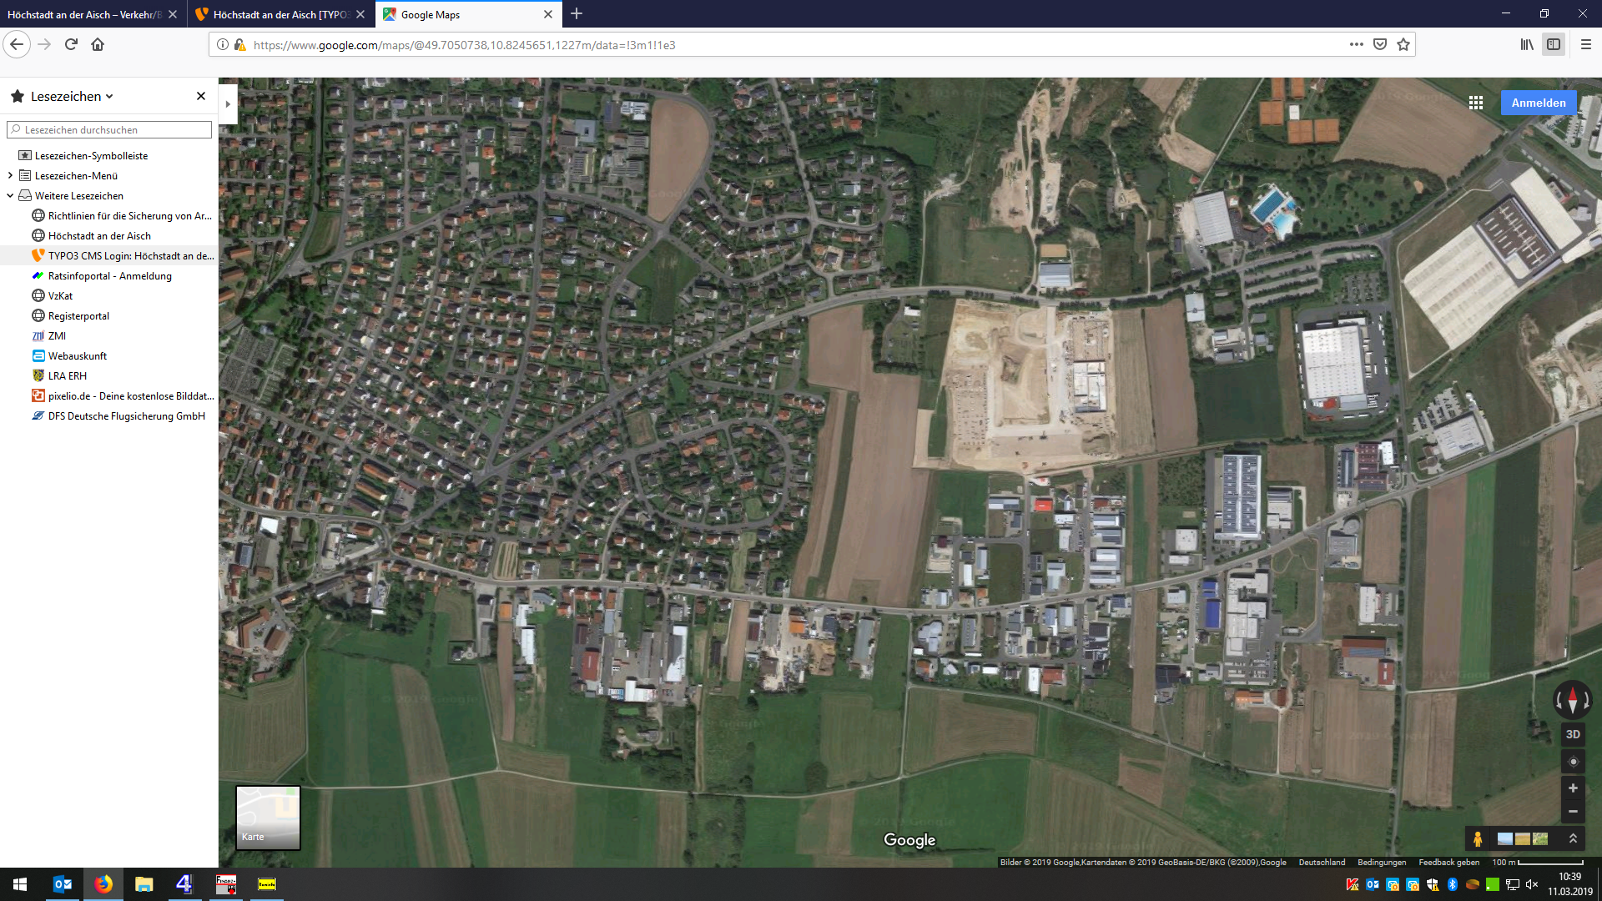

Umleitung für Gesamtverkehr erfolgt über

Kieferndorfer Weg

**Umleitung**

**Vollsperrung**